Либенсон А. М. РИС-22-1

Проектирование архитектуры программных систем

Лабораторная работа №1

Тема:
Проектирование архитектуры информационной системы для национальной сети сэндвич-магазинов с поддержкой онлайн-заказов, уведомлений о готовности и интеграции со сторонними сервисами.

Цель:
Разработать архитектурную концепцию системы, обеспечивающей приём заказов, оплату, рассылку уведомлений о готовности, интеграцию с картографическими сервисами, поддержку доставки, а также централизованное управление национальными и локальными акциями.

Перечень заинтересованных лиц (стейкхолдеров):
- Покупатели - Пользуются мобильным приложением или веб-интерфейсом для заказа сэндвичей, получения уведомлений и отслеживания доставки;
- Владельцы франшизы - Управляют конкретным магазином, формируют локальные акции, обрабатывают заказы, управляют персоналом;
- Материнская компания - Централизованно ведёт глобальные акции, контролирует качество работы франшиз, нацелена на международное расширение;
- Курьеры - Доставляют заказы, получают маршруты через мобильное приложение;
- Сотрудники кухни - Готовят заказы и помечают их статус (готов/в процессе/выдан);
- Отдел IT и DevOps - Поддерживает платформу, масштабирование, безопасность, мобильные приложения и внешние интеграции;
- Поставщики картографических сервисов - Предоставляют API для построения маршрутов и учета трафика;
- Платёжные операторы - Обеспечивают онлайн-оплату.

Перечень функциональных требований:
Для покупателей:
- Создание заказа в мобильном приложении или через веб;
- Оплата: онлайн или при получении;
- Получение уведомления о готовности заказа;
- Получение ссылки на маршрут до магазина (учёт трафика);
- Возможность заказа доставки;
- Просмотр национальных и локальных акций;
- Просмотр статуса заказа.
Для владельцев франшиз:
- Управление меню и локальными акциями;
- Просмотр и обработка заказов;
- Назначение курьеров на доставку.
Для курьеров:
- Получение информации о заказах, которые нужно доставить.
- Получение маршрута к покупателю.
Для материнской компании:
- Управление национальными акциями;
- Аналитика по заказам, продажам, популярным товарам.
Для системы:
- Интеграция с картографическими сервисами;
- Интеграция с платёжными провайдерами;
- Обеспечение работы мобильного клиента.

Диаграмма вариантов использования
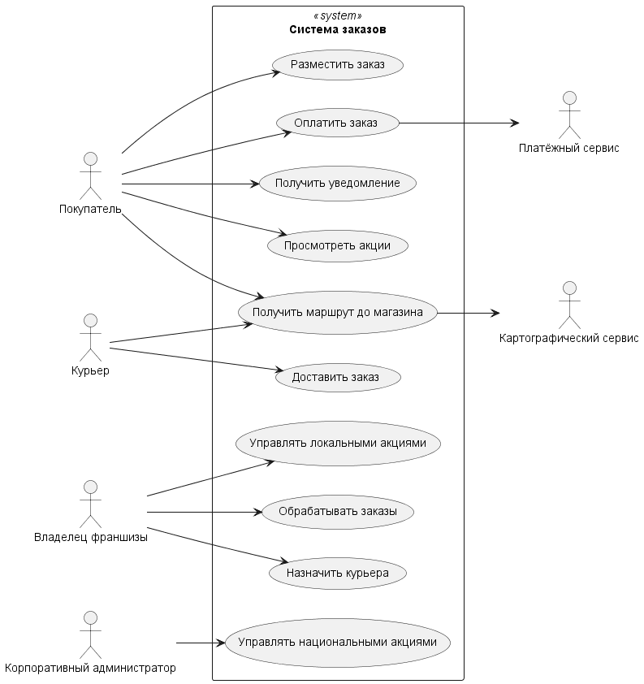

Перечень сделанных предположений
- Мобильное приложение является основным каналом взаимодействия, а веб второстепенный;
- Все магазины используют облачную инфраструктуру материнской компании (нет локальных серверов);
- Уведомления отправляются через пуш-уведомления, а не SMS;
- За рубежом будут использоваться локальные платёжные и картографические API.

Перечень нефункциональных требований
- Масштабируемость: Система должна поддерживать тысячи и в перспективе миллионы пользователей.
Обоснование: национальная сеть + международное расширение.
- Интегрируемость: API должны легко подключать внешние сервисы: карты, платежи, доставку.
Обоснование: разные страны → разные поставщики сервисов.
- Безопасность: Шифрование платежных данных, безопасное хранение профилей пользователей, защита от атак.
Обоснование: онлайн-оплата, персональные данные, ответственность перед франшизами.

